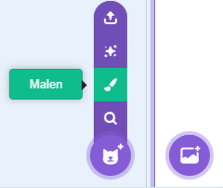
- Knöpfe erstellen
  - Fahre mit der Maus über den Katzenkopf unten rechts auf dem Scratch-Bildschirm und wähle den Pinsel „Malen“ aus. Nun bist du im Reiter „Kostüme“.
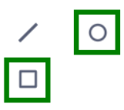
  - Wähle das Kreis-Werkzeug oder das Rechteck-Werkzeug und ziehe eine Form, die dir als Knopf gefällt.

  - Über das Verformen-Werkzeug werden dir vier Punkte angezeigt, über die du die Form deines Knopfs ändern kannst, wenn du möchtest.
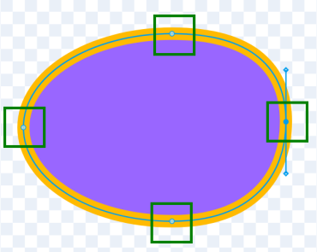
  - Du kannst die Füllfarbe, die Randfarbe und die Randdicke verändern. Probiere ein wenig aus, was dir gefällt.
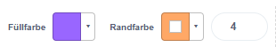
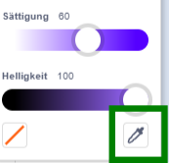
Hinweis: Du kannst bei der Farbwahl auch die Pipette benutzen, um eine vorhandene Farbe zu kopieren. Klicke im Farbmenü auf die Pipette und danach auf die Farbe, die du kopieren möchtest.

- Text eingeben:
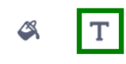
  - Um Text in den Knopf einzufügen, wähle das Text-Werkzeug aus und klicke in den Knopf.
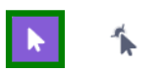
  - Du kannst die Füllfarbe für den Text anpassen, wie du möchtest.
  - Wähle den Text mit dem Auswählen-Werkzeug aus, um die Größe oder Position zu ändern.
  - Wenn du den Knopf verschieben willst, wähle ihn mit einem Auswahlkasten aus, damit du auch den Text darin mit verschiebst.
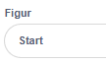
  - Gib rechts unten in der Figurenübersicht im Feld unter „Figur“ noch das Wort ein, das auch im Knopf steht. So kannst du die Knöpfe beim Programmieren leichter auseinanderhalten.
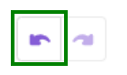
Hinweis: Wenn du etwas versehentlich veränderst oder einfach einen Schritt rückgängig machen möchtest, geht das über den Pfeil nach links.

